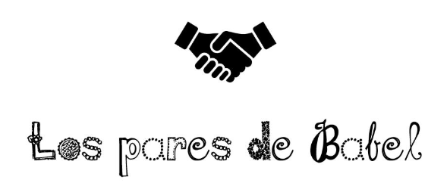  TEXTOS LIBRES | Mi par es:
Los textos libres son una técnica de la pedagogía Freinet cuyo objetivo es liberar la expresión personal.
Es la expresión escrita que vais a realizar de forma espontánea y libre.
Se trata de escribir sobre lo que queréis, cuándo queréis y cómo queréis.
Podéis expresar todo lo que queréis comunicar: experiencias de vida, sueños, fantasías, sentimientos, miedos, intereses, pensamientos…
Los aspectos gramaticales y formales los vais a trabajar con vuestro par de Babel : se trata de ayudar a la reflexión gramatical y enriquecer el vocabulario.
Haremos una publicacion digital con vuestras producciones

Copia aqui tu texto corregido

DESPUES DE REALIZAR LA TAREA EVALUACION
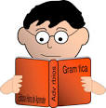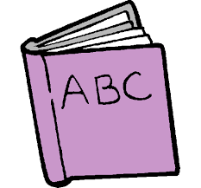¿Qué has aprendido?

¿Qué “nota” le pones a tu par? (del 1 al 5) Explica

